SYSTEM CONTEXT &
COMPONENT MAP
UE5 Data-Driven Game
Нормативная архитектурная спецификация

Атрибут | Значение
Статус | Утверждённые решения сведены для реализации
Версия | 1.0
Дата | 6 августа 2026 г.
Базовые документы | Architecture v2 (2.1); Glossary & Naming Convention (1.0)
Область действия | Runtime, инструменты authoring/build, границы ownership, lifetime и зависимостей
Нормативность | Все границы компонентов и внутренние компоненты в этом документе нормативны

Основное правило. Lua владеет каноническим gameplay-state и определяет gameplay-последствия. Unreal Engine владеет presentation, ресурсами и интеграцией с платформой. C++ владеет типизированной инфраструктурной границей и оркестрацией.

Карта документа
Раздел | Назначение
1. Назначение и статус документа | Область действия, нормативная сила и явные исключения.
2. System Context | Граница системы, акторы и внешние зависимости.
3. Топология runtime | Пять C++-модулей и разрешённые зависимости.
4. Lifetime и Ownership | Scopes Application, session, world, presentation, route и operation.
5–9. Карты модулей | Конкретные C++-классы и логические Lua-компоненты.
10. Инструменты authoring и build | Компоненты только для разработки внутри границы системы.
11. Реестр компонентов | Ответственность, owner, lifetime и зависимости.
12. Runtime-потоки | Bootstrap, command, travel, resources, save/load и сборка repository.
13. Правила зависимостей и взаимодействия | Разрешённые и запрещённые связи.
14. Ошибки и восстановление | Домены ошибок и контролируемое восстановление.
15. Граница v1 / Future | Возможности, намеренно отложенные на будущее.
16. Checklist соответствия | Критерии проверки реализации.

В документе используются канонические термины и правила именования из Glossary & Naming Convention. Там, где в Architecture v2 использовался термин «gameplay action», настоящий документ применяет более позднее нормативное разграничение: UI action и gameplay command.

1. Назначение и статус документа
Эта спецификация определяет границу системы, конкретные runtime-модули, владение компонентами, lifetime scopes, допустимые направления зависимостей и основные потоки данных. Это карта реализации первого production-каркаса.

1.1 Нормативная сила
- Пять runtime-модулей, именованные компоненты, назначение владельцев и направления зависимостей обязательны для v1.
- Перечисленные здесь конкретные C++-классы и Lua-компоненты нормативны. Переименование или перенос ответственности требует архитектурного ревью и обновления документа.
- Внутренние алгоритмы, сигнатуры функций, JSON-схемы и точная структура каталогов остаются предметом последующих контрактных документов.

1.2 Явные исключения
- Multiplayer, replication, dedicated server и lockstep simulation.
- Security sandbox для недоверенного Lua-кода или модов.
- Event sourcing, универсальный rollback и общая инфраструктура транзакций.
- Предоставление Lua произвольного доступа к UObject или Blueprint reflection.
- Протокол частичных UI patches; в v1 применяются полные presentation snapshots и отдельные effects.
- Полный runtime hot reload без пересоздания затронутой сессии.

2. System Context
Граница проекта включает как поставляемый runtime, так и authoring/build toolchain, который проверяет, индексирует и упаковывает core-контент и моды. Службы операционной системы, носители данных и поставщики пакетов остаются внешними зависимостями.
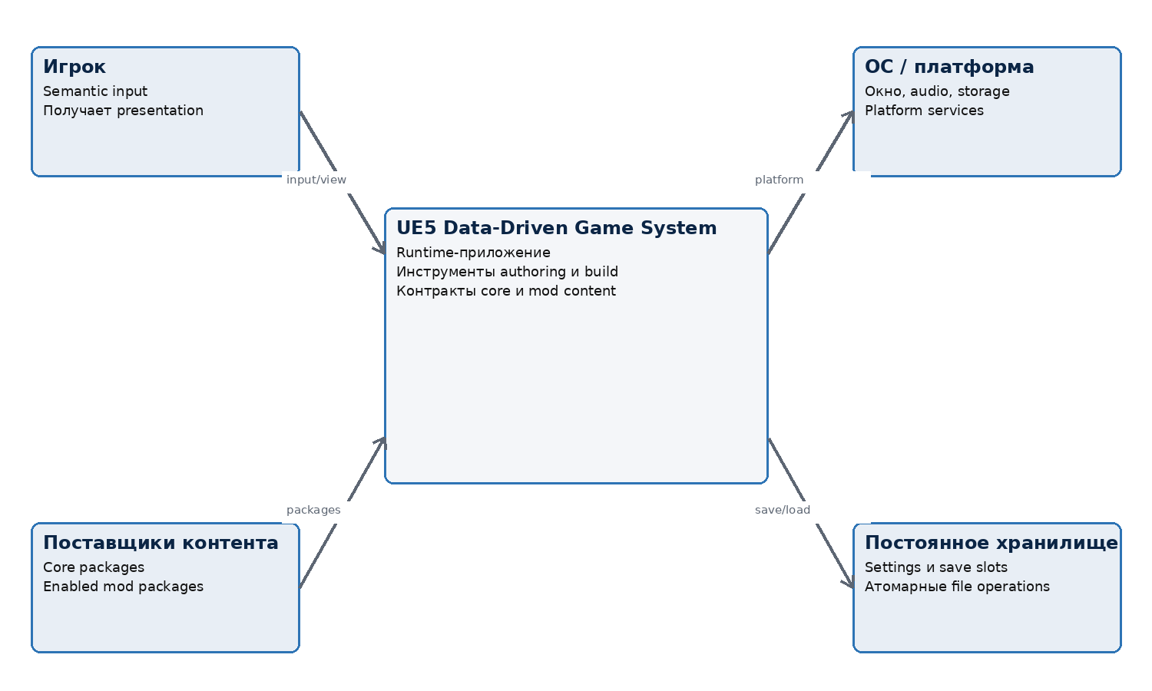
Рисунок 1 — System Context в стиле C4

2.1 Акторы и системы контекста
Актор / система | Связь с игровой системой
Игрок | Передаёт semantic input и получает визуальную, звуковую и world presentation.
Автор контента | Создаёт core definitions, Lua-модули, localization и presentation resources с помощью authoring tools.
Автор мода | Создаёт пакет с уникальным mod_id, собственными новыми ID и разрешёнными полными overrides существующих ID.
ОС / платформа | Предоставляет процесс, окно, устройства ввода, audio, locale, clocks и платформенную интеграцию.
Постоянное хранилище | Хранит настройки, порядок включённых модов, save slots, диагностику и упакованный контент.
Toolchain Unreal Engine | Компилирует C++, выполняет cook assets и упаковывает приложение; вызывается принадлежащей системе build integration.

2.2 Граница доверия и идентичности
- Lua-код core и включённых модов считается доверенным в v1; runtime не обеспечивает изоляцию от вредоносного кода.
- Мод может переопределить существующую definition с ID core:*, но не может создать новый ID core:*.
- Между подсистемами передаются логические ID и значения, определённые схемами; физические пути к assets остаются скрыты за resource definitions и adapters.

3. Топология runtime
Runtime-код на C++ разделён ровно на пять модулей проекта. Модули инструментов только для разработки не считаются runtime-модулями и никогда не должны становиться runtime-зависимостями.
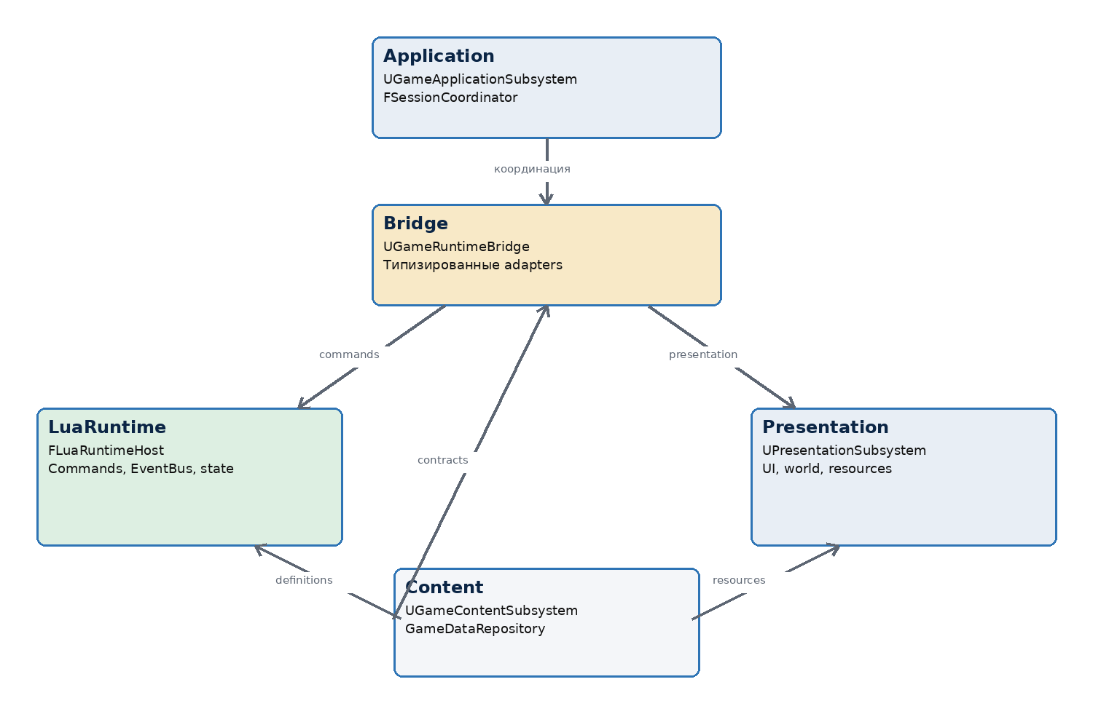
Рисунок 2 — Топология runtime-модулей и основные роли зависимостей
Модуль | Основная ответственность | Может зависеть от
Application | Режим процесса, lifecycle сессии, координация операций и верхнеуровневое состояние ошибки. | Content, LuaRuntime, Bridge, Presentation
Content | Discovery/resolution пакетов, сборка repository, validation и неизменяемые resolved data. | Только Engine/Core; без других runtime-модулей проекта
LuaRuntime | Lua VM, канонический gameplay-state, commands, EventBus, runtime instances и UI projection. | Content
Presentation | UI, world projection, resources, localization, audio/animation и захват semantic input. | Content
Bridge | Типизированный façade Lua ↔ UE и adapters; граница save codec/storage. | Content, LuaRuntime, Presentation

Правило зависимостей. Application является composition root. Bridge посредничает во runtime-взаимодействии. Content — нижний модуль проекта. LuaRuntime и Presentation никогда не зависят друг от друга напрямую.

3.1 Запрещённые зависимости модулей
- Content → Application, LuaRuntime, Bridge or Presentation.
- LuaRuntime → Application, Bridge or Presentation.
- Presentation → Application, Bridge or LuaRuntime.
- Любой runtime-модуль → authoring/build-модуль только для разработки.
- Blueprint assets → прямой вызов Lua или доступ к каноническому gameplay-state.

4. Модель lifetime и ownership
Область действия | Создаётся / уничтожается | Владеет | Инвариант
Application | Unreal GameInstance / процесс | Application subsystem, настройки, глобальная диагностика | Существует от bootstrap приложения до shutdown.
Game Session | FSessionCoordinator | Lua VM, ссылка на repository snapshot, gameplay-state, session bridge | Не более одной активной сессии на процесс.
World | Lifecycle Unreal world, отслеживаемый Presentation | Persistent presentation world и Actor projections | Не является authoritative для gameplay-state.
Presentation | UPresentationSubsystem активного режима/сессии | Game Shell, presenters, streaming pins и desired view | Перестраивается из presentation snapshot.
Экземпляр route / UI | FRouteLayerManager | Lifecycle одного screen/route и revision для stale input | Запоздалый input отклоняется по instance ID/revision.
Операция | Владеющий service/coordinator | Asset request, сборка repository, save/load или handle перехода | Completion становится явным technical event.

4.1 Режимы Application и жизненный цикл Lua VM
Переход | Обязательное поведение
Запуск приложения | Application создаёт инфраструктуру, выполняет resolution контента и сразу создаёт облегчённую menu Lua session.
Главное меню → новая/загружаемая игра | Уничтожить menu session, выбрать repository snapshot, затем создать одну полную Game Session с одной Lua VM.
Игра → главное меню | Заблокировать новый gameplay input, завершить/отменить операции, уничтожить полную Game Session, затем создать новую облегчённую menu Lua session.
Перезапуск игровой сессии | Уничтожить и пересоздать компоненты scope Game Session без перезапуска процесса.
Завершение приложения | Остановить input, освободить session, presentation и operations, затем освободить application services.

Инвариант единственной сессии. В процессе активна только одна Game Session. Menu session и gameplay session никогда не существуют одновременно.

4.2 Принципы ownership
- FSessionCoordinator — единственный компонент, создающий и уничтожающий компоненты scope Game Session.
- Активный snapshot GameDataRepository неизменяем и совместно используется по ссылке в течение lifetime сессии.
- Объекты presentation в UE могут быть уничтожены и построены заново без изменения канонического gameplay-state.
- Callbacks операций должны инвалидироваться или игнорироваться после завершения scope их владельца.

5. Модуль Application
Application является composition root и владеет сменой режимов на уровне процесса. Он координирует сервисы, но не содержит gameplay-правил, логики слияния repository или логики рендеринга presentation.
Конкретный компонент | Ответственность | Lifetime
UGameApplicationSubsystem | Entry point GameInstanceSubsystem; владеет состоянием Application и композицией сервисов. | Application
FSessionCoordinator | Создаёт и уничтожает menu и gameplay sessions в строгом порядке; обеспечивает инвариант единственной сессии. | Application
FApplicationModeController | Управляет переходами Boot, Menu, StartingSession, InGame, ReturningToMenu, Failed и Shutdown. | Application
FOperationCoordinator | Отслеживает верхнеуровневые операции repository, session, save/load и shutdown, а также cancellation tokens. | Application
FApplicationErrorRouter | Нормализует фатальные ошибки запуска/сессии и выбирает поверхность восстановления. | Application
FSessionContext | Неизменяемая запись композиции одной сессии: mode, repository, runtime host, bridge и presentation handle. | Game Session

5.1 Контракт создания сессии
1. Получить проверенный неизменяемый snapshot GameDataRepository.
2. Создать контекст сессии Presentation в неинтерактивном состоянии.
3. Создать FLuaRuntimeHost и его логические компоненты в Game Thread.
4. Создать UGameRuntimeBridge и привязать только типизированные adapters, разрешённые для выбранного режима сессии.
5. Выполнить bootstrap Lua-модулей core и включённых модов в детерминированном порядке.
6. При загрузке восстановить проверенное дерево save data до первой gameplay projection.
7. Применить начальный presentation snapshot; включить semantic input только после успешного reconciliation.

6. Модуль Content
Content преобразует пакеты core и включённых модов в единый атомарный read-only snapshot GameDataRepository. Content pipeline детерминирован для одинаковых пакетов, версий и порядка включённых модов.
FPackageDiscoveryService
→ FContentPackageResolver
→ FRepositoryBuilder
→ FRepositoryValidator
→ UGameDataRepository (неизменяемый snapshot)
Конкретный компонент | Ответственность
UGameContentSubsystem | Сервис, обращённый к Application, для discovery, build, cache и публикации активного snapshot.
FPackageDiscoveryService | Обнаруживает manifests core и candidate mods без применения скрытого порядка.
FContentPackageResolver | Проверяет уникальность mod_id, зависимости и точный пользовательский порядок включённых модов.
FRepositoryBuilder | Загружает JSON5, нормализует записи, применяет полный override по ID по правилу last-provider-wins и строит indices.
FRepositoryValidator | Проверяет envelopes, schemas, references, namespaces, ссылки localization/resources и provenance.
FLocalizationSnapshotBuilder | Строит resolved text catalog, используемый Localization Adapter.
FResourceManifestBuilder | Строит записи resource_id → presentation definition без загрузки UE assets.
UGameDataRepository | Read-only definitions, schemas, provenance, redirects, indices и repository fingerprint.

6.1 Правило публикации
Атомарная публикация. Сборка публикует ровно один полный проверенный snapshot либо не публикует ничего. Частично resolved repository никогда не виден LuaRuntime, Bridge или Presentation.

7. Модуль LuaRuntime
LuaRuntime встраивает одну Lua VM на сессию, всегда выполняемую в Game Thread. Его C++ host обеспечивает границы фаз, преобразование значений, лимиты и диагностику; gameplay-поведение остаётся в зарегистрированных Lua-модулях.

7.1 C++-классы host
Конкретный класс | Ответственность
FLuaRuntimeHost | Владеет созданием VM, bootstrap, вызовами, shutdown, состоянием отказа и проверкой Game Thread.
FLuaValueMarshaller | Преобразует только разрешённые деревья значений и записи, определённые схемами; отклоняет UObject и произвольные userdata.
FLuaExecutionGuard | Применяет правила re-entry, настроенные budgets инструкций/времени и diagnostic context.
FLuaModuleLoader | Загружает core, затем моды в resolved order и предоставляет только зарегистрированные возможности Bridge.
FLuaRuntimeDiagnostics | Добавляет к ошибкам module, command/event ID, provenance и phase.

7.2 Нормативные логические Lua-компоненты
Lua-компонент | Принадлежащая ответственность | Не должен владеть
Module Lifecycle Manager | Регистрация modules, порядок init/start/stop и ownership hooks. | Lifecycle объектов UE или package discovery
Action Registry | Публичные контракты UI action и сопоставление action_id с command_id. | Изменение gameplay-state
Command Dispatcher | Queue, schema validation, preconditions, фаза before, вызов handler и структурированный результат. | Реализация Presentation
EventBus | Доставка отменяемых before_* и gameplay-фактов после изменения в детерминированном порядке. | Прямые callbacks UE
Canonical Game State | Единый сериализуемый root gameplay-state. | Functions, userdata, UObject, cycles или прямые таблицы definitions
Runtime Instance Registry | Перестраиваемые runtime objects со стабильным instance_id. | Authoritative static definitions
Gameplay Service Registry | Зарегистрированные domain APIs, которым разрешено изменять state по правилам фаз dispatcher. | File I/O или доступ к UE assets
Command Queue / Event Queue | FIFO, нерекурсивная breadth-first обработка и pump limits. | Сохранение между save/load
UI Projection Controller | Resolved UI-document, presentation snapshots/effects и revision для stale projection. | Экземпляры UMG Widget

7.3 Правила Command и EventBus
- Одна реализация EventBus обслуживает две разные фазы: отменяемые события before_* и неотменяемые gameplay-факты.
- Before handler может только разрешить или отклонить command. Он не может изменять canonical state или заменять payload команды.
- Изменять canonical state могут только Command Handlers и явно зарегистрированные Gameplay Services.
- Event handler запрашивает изменение через эти API или ставит новую command в очередь; напрямую state он не изменяет.
- Успешная command завершает изменение до доставки любого gameplay-факта. Ошибочная или отменённая command не публикует gameplay-факты.

8. Модуль Bridge
Bridge — единственная runtime-поверхность интеграции между LuaRuntime и сервисами, обращёнными к Unreal. Lua видит один зарегистрированный façade; adapters за ним остаются заменяемыми и тестируемыми.
Конкретный класс | Ответственность
UGameRuntimeBridge | Façade scope Game Session; регистрирует value-only API и маршрутизирует вызовы в типизированные adapters.
FUIBridgeAdapter | Передаёт resolved UI-documents, snapshots, effects и semantic inputs.
FWorldBridgeAdapter | Применяет логические запросы world presentation к persistent presentation world.
FResourceBridgeAdapter | Выполняет resolve и prepare запросов resource_id и сообщает явные технические результаты.
FAudioAnimationBridgeAdapter | Сопоставляет семантические intents музыки, звука и анимации с сервисами Presentation.
FSaveBridgeAdapter | Запрашивает чистое Lua save tree, проверяет разрешённые типы, вызывает codec/storage и восстанавливает декодированное дерево.
FPlatformBridgeAdapter | Предоставляет узкие записи locale, settings и platform capabilities там, где они нужны gameplay.
FBridgeRequestRegistry | Владеет opaque handles операций, отменой scope и отклонением запоздалых completions.

8.1 Данные на границе
Разрешено | Запрещено
Канонические логические ID; конечные числа; строки; boolean; arrays; maps; schema-defined records; opaque handles операций. | Ссылки UObject/AActor/UWorld/Widget; произвольный reflection; function pointers; Lua-таблицы с cycles/metatables; физические пути к assets в gameplay data.

8.2 Правило завершения технических операций
Завершения worker-задач, streaming, сохранения и platform-операций никогда не входят в Lua re-entrantly. Bridge регистрирует technical event и доставляет его в следующей безопасной runtime-фазе после проверки ownership сессии и операции.

9. Модуль Presentation
Presentation владеет перестраиваемой визуальной и звуковой projection. Он может поддерживать presentation-state для локального UX, но это состояние никогда не определяет gameplay-последствия.
Конкретный компонент | Ответственность
UPresentationSubsystem | Владелец presentation services и session binding, обращённый к World/Application.
FPresentationCoordinator | Применяет snapshots и effects; координирует UI, world, character, audio и resource services.
FSnapshotReconciler | Сравнивает desired presentation snapshot с текущей projection и формирует детерминированные операции применения.
FUIDocumentRenderer | Проверяет и создаёт экземпляры UI components из Resolved UI-document.
UGameShellWidget | Persistent root Widget с именованными slots background, location, character, core UI, overlay и modal.
FRouteLayerManager | Владеет stacks route, overlay и modal, а также revisions ui_instance_id/route_instance_id.
UWidgetRegistry | Сопоставляет widget_id с разрешёнными C++/UMG factories и контрактами properties.
FSemanticInputAdapter | Преобразует взаимодействие с control в action_id и минимальные аргументы, определённые схемой.
FPortraitPresenter | Отображает 2D portraits и семантические portrait animations.
FCharacter3DPresenter | Отображает 3D characters, appearance и semantic animations.
FWorldPresentationAdapter | Поддерживает один persistent presentation world и активирует/стримит scene content по presentation_id.
FResourceResolver | Сопоставляет resource_id с Unreal Soft Object Paths из resolved presentation definitions.
UAssetStreamingService | Выполняет prepare, prefetch, pin, release и eviction; сообщает явные результаты операций.
FLocalizationAdapter | Преобразует TextSpec/text_id и arguments в FText с использованием localization snapshot.
FAudioPresentationService | Применяет snapshots/effects музыки, ambience и звука.

9.1 Граница C++ / Blueprint / UMG
- C++ владеет lifecycle, validation, reconciliation, registries, защитой от stale input и интеграцией с Bridge.
- Blueprint/UMG владеет композицией, стилями, анимацией, binding к presentation models и локальными визуальными реакциями controls.
- Blueprint не вызывает Lua-функции по имени, не отправляет gameplay commands напрямую и не хранит authoritative gameplay-state.
- Portrait presentation и 3D character presentation реализуются отдельными presenters под управлением одного coordinator.
- v1 использует один persistent UWorld; внутренний level streaming является деталью реализации, скрытой от Lua.

10. Инструменты authoring и build
Инструменты authoring и build находятся внутри проектируемой границы системы, но поставляются только для разработки. Где это практически возможно, они используют те же схемы и validators, что и runtime, при этом никогда не становясь runtime-зависимостями.
Компонент инструментария | Ответственность | Результат
Content Schema Compiler | Компилирует authoritative definition/UI schemas и сгенерированные validation metadata. | Версионированный schema bundle
Package Authoring CLI | Создаёт и проверяет core/mod manifests, namespaces, зависимости и структуру пакета. | Исходный content package
Repository Linter | Выполняет полную проверку build/override/reference/provenance вне игры. | Диагностика и fingerprint
Localization Validator | Проверяет покрытие text_id, arguments, rich-text roles и locale fallback. | Проверенный localization bundle
Resource Catalog Builder | Проверяет записи resource_id и references на Unreal assets. | Resolved resource catalog
Mod Packager | Создаёт детерминированные распространяемые mod packages и metadata manifest. | Версионированный mod package
Cook/Package Integration | Обеспечивает staging используемых presentation assets и встраивание runtime manifests. | Готовые к поставке приложение/контент
Contract Test Harness | Выполняет headless fixtures для repository, Lua command/event, Bridge и UI-document. | Отчёт о тестировании и совместимости

10.1 Правило общего контракта
Без отдельной ветви validators. Runtime и tooling могут иметь разные entry points, но канонические правила ID, схем, override и references должны происходить из одного contract source или сгенерированного artifact.

11. Сводный реестр компонентов
Следующий реестр задаёт минимальный набор реализации. «Владелец» обозначает компонент, управляющий созданием и уничтожением; это не означает разрешения изменять канонический gameplay-state.
Компонент | Владелец | Lifetime | Прямые зависимости проекта
UGameApplicationSubsystem | GameInstance | Application | Content, LuaRuntime, Bridge, Presentation
FSessionCoordinator | UGameApplicationSubsystem | Application | Все публичные façades runtime-модулей
UGameContentSubsystem | GameInstance | Application | Нет
UGameDataRepository | UGameContentSubsystem | Snapshot / ссылка сессии | Нет
FLuaRuntimeHost | FSessionCoordinator | Game Session | Content
Command Dispatcher | FLuaRuntimeHost | Game Session | EventBus, state, services
EventBus | FLuaRuntimeHost | Game Session | Реестр modules, queues
Canonical Game State | FLuaRuntimeHost | Game Session | Только ID repository
UI Projection Controller | FLuaRuntimeHost | Game Session | State, repository
UGameRuntimeBridge | FSessionCoordinator | Game Session | LuaRuntime, Presentation, Content
FBridgeRequestRegistry | UGameRuntimeBridge | Game Session / Operation | Типизированные adapters
UPresentationSubsystem | GameInstance / World | Application | Content
FPresentationCoordinator | UPresentationSubsystem | Presentation | Сервисы Presentation
UGameShellWidget | FPresentationCoordinator | Presentation | Widget Registry
FRouteLayerManager | FPresentationCoordinator | Presentation / Route | UI renderer, Game Shell
UAssetStreamingService | UPresentationSubsystem | Application / Operation | Resource Resolver
FWorldPresentationAdapter | UPresentationSubsystem | World | Streaming service
FSaveBridgeAdapter | UGameRuntimeBridge | Game Session / Operation | Lua value marshaller, platform storage

12. Основные runtime-потоки

12.1 Semantic input → gameplay command → presentation
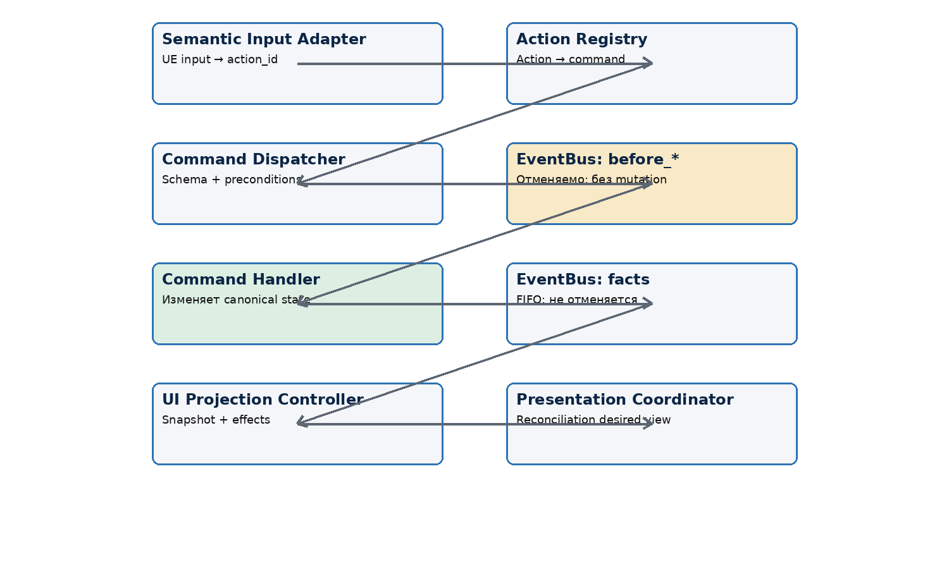
Рисунок 3 — Нормативный поток command и presentation
Отмена возвращает структурированный результат command через контракт UI action. Она не изменяет канонический gameplay-state, не публикует gameplay-факт и не применяет speculative presentation snapshot.

12.2 Сборка repository
1. Обнаружить core и candidate packages; разобрать manifests.
2. Определить точный список и порядок включённых модов; отклонить дубликаты mod_id.
3. Загрузить JSON5 и записи localization/resources в детерминированном порядке пакетов и файлов.
4. Нормализовать и проверить канонические ID; отклонить мод, создающий новый ID core:*.
5. Применить полную замену по ID; сохранить победившую запись и provenance.
6. Проверить схемы, references, localization, resources и redirects.
7. Построить indices, localization snapshot, resource manifest и repository fingerprint.
8. Атомарно опубликовать неизменяемый snapshot GameDataRepository.

12.3 Переход между location
1. UI control публикует action_id core:location.travel с target_location_id.
2. Action Registry сопоставляет action с соответствующим контрактом gameplay command.
3. Command Dispatcher проверяет payload и текущие preconditions.
4. EventBus доставляет core:location.before_leave и core:location.before_enter как отменяемые фазы; handlers могут только отклонить command.
5. Command Handler изменяет текущую location и связанный canonical state через зарегистрированные services.
6. EventBus публикует нейтральные факты, например core:location.leave и core:location.enter, в детерминированном FIFO-порядке.
7. UI Projection Controller публикует новый presentation snapshot, необязательный transition effect и prefetch hints.
8. Presentation синхронизирует persistent world, location screen, portraits/3D characters, audio и доступные actions.

12.4 Сохранение
1. Application запускает операцию сохранения и временно фиксирует identity её сессии.
2. FSaveBridgeAdapter запрашивает у LuaRuntime явно сформированное чистое дерево save data.
3. Lua проверяет gameplay-инварианты и экспортирует только значения state, объявленные схемой.
4. C++-компонент FLuaValueMarshaller проверяет типы, конечность чисел, глубину, циклы и совместимость со схемой.
5. C++ Save Codec сериализует дерево с версиями game/save schema, списком включённых модов и метаданными repository fingerprint.
6. Platform storage выполняет атомарную запись slot и сообщает technical event.
7. Bridge доставляет completion в безопасной runtime-фазе, если сессия и операция всё ещё актуальны.

12.5 Загрузка
1. C++ читает и декодирует slot, проверяет envelope и разрешённые типы значений.
2. Content разрешает требуемый набор включённых модов и строит совместимый repository snapshot.
3. Application создаёт новую gameplay session и одну новую Lua VM.
4. Lua получает декодированное чистое дерево, выполняет save migrations и проверяет канонические инварианты.
5. Runtime Instance Registry восстанавливает runtime objects по type_id, definition_id, instance_id и instance state.
6. Lua формирует начальный полный presentation snapshot; UE перестраивает presentation-state.
Граница сохранения. Lua определяет и экспортирует каноническое дерево сохранения. C++ проверяет разрешённые типы, сериализует и десериализует дерево, управляет slots и выполняет platform file I/O.

12.6 Prepare и prefetch ресурсов
- Lua публикует resource_id и необязательные prefetch hints, но никогда не передаёт Soft Object Path.
- Resource Resolver сопоставляет resource_id через resolved presentation definition.
- Asset Streaming Service создаёт операцию, выполняет асинхронную загрузку, удерживает ресурс согласно scope и сообщает успех или ошибку как technical event.
- Prefetch не делает gameplay transition допустимым и не гарантирует бессрочное удержание ресурса.

13. Правила зависимостей и взаимодействия
Правило | Обязательное следствие
Один канонический gameplay-state | Никакая параллельная C++/Blueprint domain model не может стать authoritative.
Один Lua EventBus | C++ и Blueprint могут внутренне использовать technical delegates, но не предоставляют вторую систему gameplay events.
Нет прямой зависимости Lua ↔ Presentation | Всё взаимодействие проходит через типизированный façade Bridge.
Definitions неизменяемы | Runtime state хранит логические ID, а не изменяемые копии definitions или ссылки UE.
Нет синхронного re-entry | Callbacks и completions worker-задач ставят technical events в очередь безопасной фазы.
Snapshots и effects | Snapshots представляют воспроизводимый desired state; effects выполняются один раз и никогда не требуются для восстановления.
Presentation можно пересоздать | Уничтожение или перестроение Widgets, Actors или streams не может изменить gameplay-state.
Явные extension points | Моды используют зарегистрированные commands, events, hooks, services и definitions; произвольный доступ к UObject запрещён.

14. Локализация ошибок и восстановление
Домен ошибки | Обязательное состояние | Восстановление
Сборка repository | Частичный snapshot не опубликован. | Вернуться к экрану ошибки boot/menu; исправить набор пакетов и повторить сборку.
Bootstrap Lua | Сессия не становится интерактивной. | Уничтожить ошибочную сессию; создать чистую menu session или повторить попытку.
Validation/cancellation command | Canonical state не изменён; gameplay-факты отсутствуют. | Вернуть структурированный результат; остаться в состоянии Ready.
Ошибка Command Handler | Runtime переходит в Failed; последующие commands блокируются. | Контролируемый restart/load сессии; скрытое продолжение запрещено.
Ошибка post-event handler | Завершённая command остаётся зафиксированной; queue pump останавливается. | Показать системную ошибку; применить контролируемую policy save/restart.
Ошибка применения Presentation | Канонический gameplay-state остаётся корректным. | Перестроить из последнего snapshot; использовать разрешённый fallback resource, если он определён.
Ошибка asset operation | Operation завершается с явной ошибкой. | Fallback Presentation или видимая пользователю ошибка; неявное изменение gameplay-state запрещено.
Ошибка записи сохранения | Предыдущий корректный slot остаётся неизменным. | Сообщить об ошибке и разрешить повтор; атомарная запись предотвращает частично записанный slot.

14.1 Контекст диагностики
- Каждая диагностическая запись использует стабильный машиночитаемый diagnostic code.
- Где применимо, журналировать канонический ID, provenance пакета, режим сессии, runtime-фазу, ID операции и repository fingerprint.
- Не использовать display names, имена файлов или имена экземпляров Widget как identity сущности.

15. Граница v1 и Future
Возможность | Решение v1 | Условие добавления в будущем
Полная смена map/UWorld во время сессии | Не поддерживается; используется один persistent presentation world. | ADR с подтверждённой потребностью и lifecycle contract.
Несколько одновременных сессий | Не поддерживается. | ADR, определяющий isolation, resources и input routing.
Недоверенные моды | Не поддерживается. | Security design и threat model sandbox.
Частичные UI patches | Не поддерживаются; используются полные snapshots. | Данные о производительности и revision protocol.
Универсальный язык deep merge/patch | Не поддерживается; используется полный override по ID. | Конкретные authoring cases и детерминированная модель конфликтов.
Event sourcing / replay / универсальный rollback | Не поддерживается. | Gameplay-требование с анализом storage и determinism.
Production hot reload | Только пересоздание сессии. | Определённые state migration и contract invalidation ресурсов.

16. Checklist соответствия
- Каждый runtime-код относится ровно к одному из модулей: Application, Content, LuaRuntime, Bridge или Presentation.
- Новая зависимость модуля соответствует разрешённому DAG и не создаёт цикл.
- У каждого компонента есть один owner и объявленный lifetime scope.
- Канонический gameplay-state изменяют только Lua Command Handlers и зарегистрированные Gameplay Services.
- Handlers before_* только разрешают или отклоняют command; они не изменяют state или payload.
- Gameplay-факты публикуются через единый EventBus только после успешного изменения state.
- Данные Lua ↔ UE состоят только из значений и используют канонические логические ID.
- Presentation можно перестроить из последнего presentation snapshot.
- Semantic input защищён identity и revision экземпляра route/UI.
- Save data формируется как явное чистое Lua-дерево, а C++ проверяет типы и сериализует его.
- Публикация repository атомарна и содержит provenance и repository fingerprint.
- Инструменты разработки не становятся runtime-зависимостями.

17. Нормативные ссылки
- Architecture v2, версия 2.1 — границы source of truth, data-driven model, моды, state и принципы presentation.
- Glossary & Naming Convention, версия 1.0 — каноническая терминология, ID и правила именования кода/assets.

